Préparation de la leçon

Nom : Verpoorten Laurence

Classe : 5°année

Discipline : histoire

Sujet : Le palais D’Aix-la-Chapelle sous le règne de Charlemagne

Durée : 2 x 50 minutes

Objectifs généraux :
- Utiliser un vocabulaire temporel de plus en plus précis, diversifié.
Élargir son horizon temporel en lui associant un vocabulaire spécifique (repère, période historique conventionnelle, siècle, millénaire…). 722
- L’enfant lit des traces du passé. 727
- Exploiter des sources historiques. 732
- Interpréter les sources historiques en distinguant ce qu’on voit de ce qu’on déduit.
Émettre des hypothèses et les vérifier. 735
- Comparer deux documents de même nature traitant d’un même sujet. 743
- S’entraîner à comparer deux documents de nature différente traitant d’un même sujet. 747

Objectif terminal : en fin de leçon, l’élève sera capable :

Prérequis : l’élève a déjà des notions sur les périodes précédant celle-ci ainsi que les notions sur Charlemagne.

Matériel : le rétroprojecteur, les transparents

Webographie :
http://hgc.ac-creteil.fr/spip/Le-Palais-d-Aix-La-Chapelle
http://jfbradu.free.fr/mosaiques/germigny/10aix.htm
http://www.bnf.fr

Bibliographie :
Racines du futur, tome I : du Ve siècle AV. J.-C.eu Xe siècle AP. J.-C., pp. 142-143, Didier Hatier.
CASALI Dimitri et ROLIN Vincent, Rois et Reines de France, Voir l’Histoire, ed. Fleurus, Paris, 2008

ETAPES-OBJECTIFS INTERMEDIAIRES | DEMARCHES | MATIERE-MATERIEL
- Mise en relation avec la leçon précédente.  ESC de dire ce qu’il a appris lors de la séquence précédente sur Charlemagne et les Carolingiens. | De qui a-t-on parlé la fois passée ?  Que disait-on sur lui ?  Lorsqu’on dit qu’il est l’inventeur de l’école, est-ce vrai ou pas ? | De charlemagne.  Voir synthèse prépa Charlemagne.  Oui-non, les avis divergent.
- L’inventeur de l’école ? Son but ?  ESC :  - de lire le texte ;  - de comprendre les intentions de Charlemagne lorsqu’il a réinventé l’école. | L’I distribue un texte à chaque enfant.  Ils le lisent en silence.  On fait une mise en commun.  Que dit le texte ?  Pourquoi Charlemagne a-t-il remis une école sur pied, pour tous et partout ?  Donc quel était son but ?  Est-ce que c’était les mêmes écoles partout ?  Par exemple, où pouvait-on les faire ?  Quelqu’un sait-il où ce palais se trouvait ? | Que Charlemagne n’a pas inventé l’école, elles existaient déjà avant. Mais avec la chute de l’empire romain, elles ont disparu et la culture s’est réfugiée dans les monastères. On ne formait plus que les garçons qui voulaient devenir moines. Le reste de la population devient de plus en plus inculte.  Dans le but que tout le monde puisse connaître et comprendre la Bible, les textes sacrés. Mais également pour mieux unifier son empire et être sûr que tous puissent comprendre et appliquer ses ordres.  Répandre le christianisme (évangéliser) et mieux régner.  Non, dans certaines on apprenait des bases pour simplement pouvoir lire, compter, faire la messe et dans d’autres on faisait des études plus poussées.  Dans le palais de l’empereur.  Ça dépend des élèves.
- Le palais de Charlemagne.  ESC :  - d’analyser les documents ;  - d’émettre des hypothèses ;  - de calculer une distance à vol d’oiseau ;  - de se rendre compte que des faits historiques se sont déroulés dans les environs et que ces faits ont laissé des traces visibles de tous. | On situe où se trouvent le palais en regardant une carte de la Belgique et ses pays frontaliers. Dire aux élèves les 2 noms de la ville, les laisser chercher 2 minutes en silence sur la carte.  On situe Aix-la-Chapelle et Theux pour que les élèves se rende compte de la proximité des 2 villes et que les faits de l’Histoire ont bien créé notre civilisation.  A combien de km, à vol d’oiseau se trouve Aix-la-Chapelle de Theux ?  Demander aux élèves s’ils sont déjà allés dans cette ville. (pour se rendre compte que c’est près de chez nous que ça c’est passé, que ça les touche.)  Donc, que se passait-il dans le palais de l’empereur ?  D’après le nom actuel de la ville que pouvons-nous imaginer qu’il y ait aussi dans cette ville ?  L’I nota au TN qu’il y a une école et une chapelle.  Ensuite, elle distribue la feuille « le palais d’Aix-la-Chapelle ».  Les élèves la lisent en silence.  Ensuite, l’I demande ce qui est dit d’important sur le palais.  Elle note au TN les éléments importants ainsi que les différentes parties du palais.  L’I montre une photo de la cathédrale d’Aix de nos jours.  Les élèves reçoivent une feuille A3 avec le palais d’Aix où les données ont été effacées.  On essaie de compléter ensemble le schéma. | Il se situe à Aix-la-Chapelle. Le nom Allemand de la Ville est Aachen.  La ville est en Allemagne, près de la frontière Belge.  A 34km de Theux.  Il y avait une école.  Une chapelle.  On a dit que les écoles étaient en grande partie présentes pour arriver à évangéliser le plus de monde. Donc logiquement, Charlemagne fait aussi construire une chapelle à proximité.  - L'endroit est bien situé dans l'Empire ;  - Les travaux de construction durent de 794 à 800 ;  - le palais devient résidence permanente dès 800 ;  - Charlemagne y installe sa cour et le trésor;  - Le palais comprend aussi des bureaux où travaillent les scribes, une riche bibliothèque, des ateliers où l'on recopie les manuscrits et une école qui prépare les fonctionnaires de l'Empire.  - Du palais, il ne reste aujourd'hui que la chapelle (d'où le nom d'Aix-la-Chapelle) qui fait partie de l'actuelle cathédrale.  Voir correctif.
- Synthèse.  ESC de compléter la synthèse. | L’I distribue la synthèse. On la lit et on la complète ensemble.

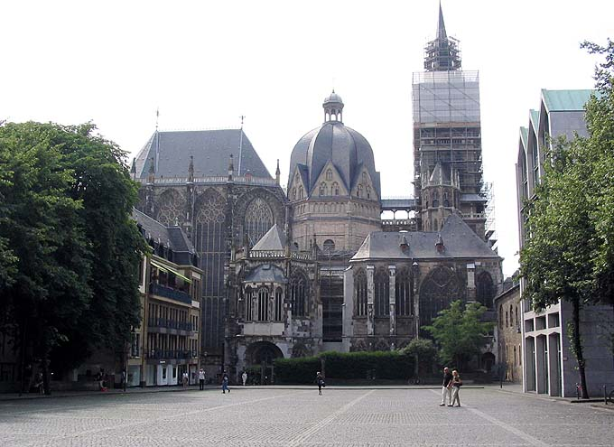

L'école monastique
Charlemagne n'a pas "inventé l'école" qui déjà existait en Gaule à l'époque romaine. Mais celles qui dépendent des municipalités gallo-romaines disparaissent avec l'effondrement de l'Empire. L'école renaît au VIe siècle dans les monastères, quand des novices y sont admis pour être instruits dans la foi, en commençant par apprendre le latin, seule langue capable de donner accès à la Bible et au service du culte (faire la messe). Mais cet enseignement ne s'adresse qu'à ceux destinés à devenir moines. Les autres personnes restent incultes.

Des écoles ouvertes à tous
En 789, Charlemagne s’attaque au problème de l’école. Il confie l’enseignement à l'Église en lui demandant d’apprendre les bases aux enfants : lire (le latin bien sûr) à partir de livres soigneusement corrigés, écrire et compter mais aussi le chant destiné aux offices religieux. Les évêques sont priés d'organiser dans les paroisses des écoles ouvertes à tous, aux clercs comme aux laïcs : cette instruction permet d'étendre encore plus le christianisme. Mais ces écoles sont très inégalement réparties dans l'empire et Charlemagne doit renouveler ses instructions.
Si ces écoles restent inégalement réparties dans l’Empire, de nombreux foyers d’étude se développent en revanche dans le Palais de l’empereur ou dans de grands monastères et évêchés. Dans ces écoles, on redécouvre les auteurs de l’Antiquité latine, on réapprend à lire la Bible. On apprend également les sciences comme l’astronomie ou la médecine.
Les objectifs de Charlemagne sont :
- la pratique de la religion ;
- l’exécution des tâches administratives.
Il sait qu’il faut que le clergé soit instruit et muni de versions correctes du texte sacré pour pouvoir évangéliser et encadrer les populations.
Il sait également que la maitrise de l’écrit l’aidera à gouverner et à unifier les différents territoires de l’Empire. Son personnel doit savoir lire pour interpréter ses ordres et écrire pour rédiger des rapports.

L'empereur montre l'exemple
Charlemagne lui-même cherche à s'instruire. L'empereur comprend et lit le latin qu'il parle suffisamment pour soutenir une conversation. Charlemagne inaugure la longue tradition du souverain cultivé.

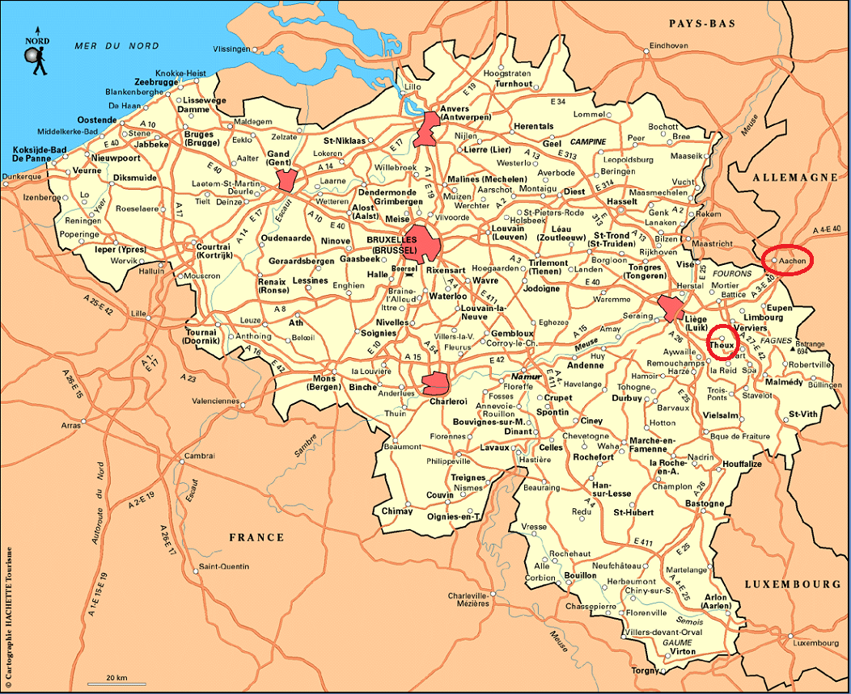

Aix-la-Chapelle

Theux

Le palais d'Aix-la-Chapelle
L'Empereur se déplace d'abord de palais en palais, puis il fait construire un palais à Aix, dans l'Allemagne actuelle, l'endroit possède des sources thermales chaudes et est bien situé dans l'Empire. Les travaux de construction durent de 794 à 800 mais le palais devient résidence permanente dès 800. Charlemagne y installe sa cour et le trésor. Le palais comprend aussi des bureaux où travaillent les scribes, une riche bibliothèque, des ateliers où l'on recopie les manuscrits et une école qui prépare les fonctionnaires de l'Empire. Du palais, il ne reste aujourd'hui que la chapelle (d'où le nom d'Aix-la-Chapelle) qui fait partie de l'actuelle cathédrale.
La chapelle du palais (reconstitution) | La chapelle est bâtie sur un octogone de 31 mètres de diamètre. La coupole est une nouveauté en Gaule, elle était ornée de riches mosaïques qui représentaient le christ trônant au royaume des cieux. Ces mosaïques ont disparu au cours du XVIIIème siècle. La tribune abrite le trône de Charlemagne qui assiste d'en haut aux cérémonies religieuses. Au rez-de-chaussée, on célèbre la messe devant les fidèles.
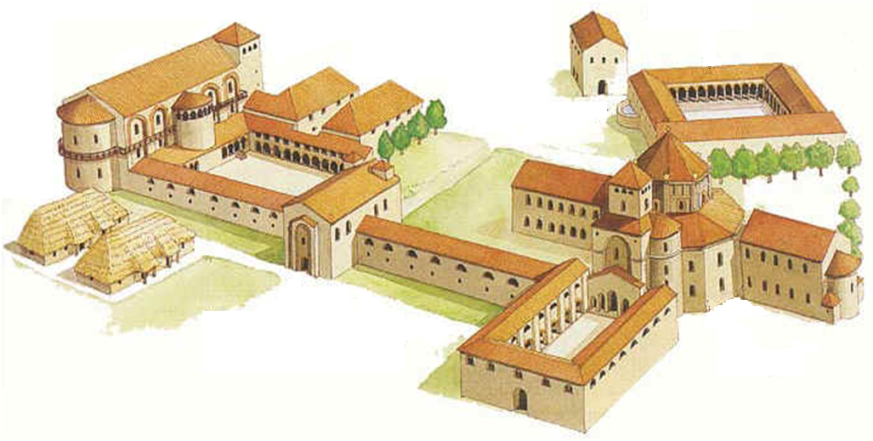
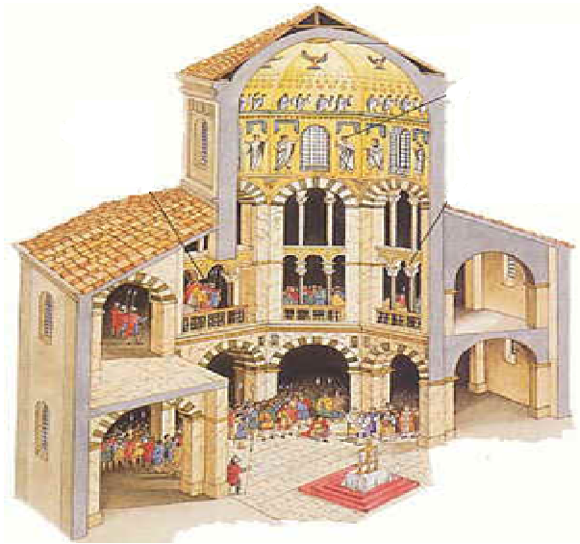

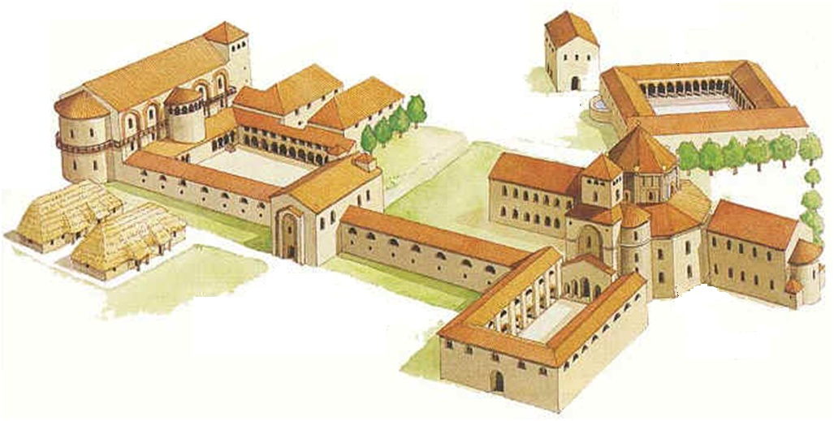

L’école à l’époque de Charlemagne

Charlemagne n'a pas …………………………… l’école car elle existait déjà en Gaule à l'époque …………………………... Mais celles qui dépendent des municipalités gallo-romaines disparaissent avec l'effondrement de l'Empire. L'école renaît au VIe siècle dans les ………………………………. Pour instruire dans la foi, donner accès à la Bible et au service du culte (faire la messe). Mais cet enseignement ne s'adresse qu'à ceux destinés à devenir …………………………….. Les autres personnes restent incultes.

En ……………, Charlemagne s'attaque au problème de l'école. Il confie l’enseignement à ……………………………… en demandant que chaque monastère, chaque évêché ouvrent des écoles ouvertes à tous pour apprendre à lire aux enfants. Le programme concerne les apprentissages de base, lire (le latin), écrire et compter mais aussi le chant destiné aux offices religieux. Cette instruction élémentaire permet d'étendre encore plus le ………………………………………….
Charlemagne crée d’autres foyers d’étude comme par exemple, dans son Palais située à ………………………………………………………..
Dans ces écoles, on fait des études plus poussées. On y append par exemple la grammaire, la géométrie, l’arithmétique, l’astronomie.
Les objectifs de l’empereur sont clairs : la pratique de la …………………………………………. et l’exécution des tâches administratives. Il est également conscient de l’importance de l’écrit pour gouverner et unifier les différents territoires de l’Empire. Son personnel administratif doit savoir lire pour interpréter ses ordres et écrire pour rédiger des rapports. Le …………………………… (langue officielle), doit être pur afin d’être compris de tous.

L’école à l’époque de Charlemagne

Charlemagne n'a pas inventé l’école car elle existait déjà en Gaule à l'époque romaine Mais celles qui dépendent des municipalités gallo-romaines disparaissent avec l'effondrement de l'Empire. L'école renaît au VIe siècle dans les monastères. Pour instruire dans la foi, donner accès à la Bible et au service du culte (faire la messe). Mais cet enseignement ne s'adresse qu'à ceux destinés à devenir moines. Les autres personnes restent incultes.

En 789, Charlemagne s'attaque au problème de l'école. Il confie l’enseignement à l’Eglise, en demandant que chaque monastère, chaque évêché ouvrent des écoles ouvertes à tous pour apprendre à lire aux enfants. Le programme concerne les apprentissages de base, lire (le latin), écrire et compter mais aussi le chant destiné aux offices religieux. Cette instruction élémentaire permet d'étendre encore plus le christianisme.
Charlemagne crée d’autres foyers d’étude comme par exemple, dans son Palais située à Aix-la-Chapelle.
Dans ces écoles, on fait des études plus poussées. On y append par exemple la grammaire, la géométrie, l’arithmétique, l’astronomie.
Les objectifs de l’empereur sont clairs : la pratique de la religion et l’exécution des tâches administratives. Il est également conscient de l’importance de l’écrit pour gouverner et unifier les différents territoires de l’Empire. Son personnel administratif doit savoir lire pour interpréter ses ordres et écrire pour rédiger des rapports. Le latin (langue officielle), doit être pur afin d’être compris de tous.

